102-2家長職涯分享講座
高一誠家長：宋雲森教授
103年6月5日（星期四）很榮幸邀請到一誠宋明翰的爸爸－宋雲森教授，現職政治大學俄文系教授的宋爸爸，以個人求學經歷、機緣與職業歷程，與孩子分享多元的生涯考量。尊重孩子生涯考量的宋爸爸，鼓勵孩子多探索，多累積經驗，才能慎選所愛。對於冷門與熱門職業領域，宋爸爸有不同的見解：「擇其所愛、愛其所選、精進專業，冷門科系畢業生一樣能成為搶手人才」。宋爸爸笑說：「當初我讀了一個家人不願向街訪鄰居說明白的科系。結果這個科系讓我的碩士學位，是公費留學到美國攻讀的。博士學位，也是公費留學赴俄國攻讀的。幫家裡省了龐大的留學費用，成為他一生熱愛且綻放光芒的專業。」宋爸爸的故事，告訴孩子們：社會與產業瞬息萬變，冷門和熱門很難預料，但是有個原則是不變的－當您在一個領域夠專業夠傑出時，機會就非你莫屬。鼓勵孩子找到適合自己的未來，找到後就要加油、不怕吃苦地做出專業！
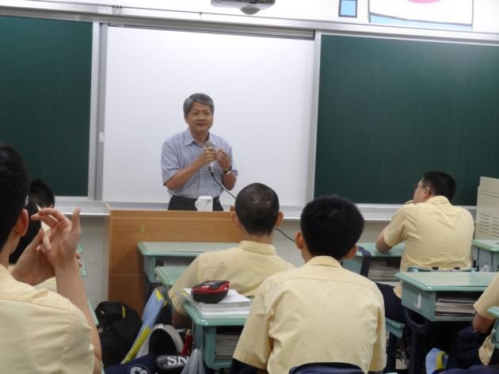班級同學認真聆聽
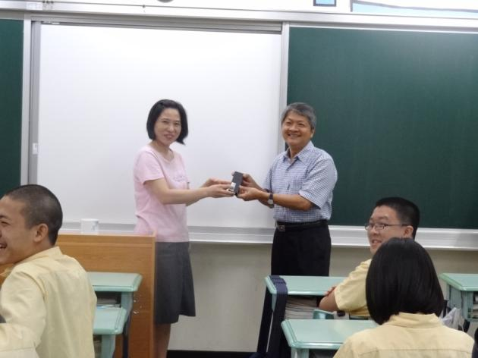導師代表班級致謝

